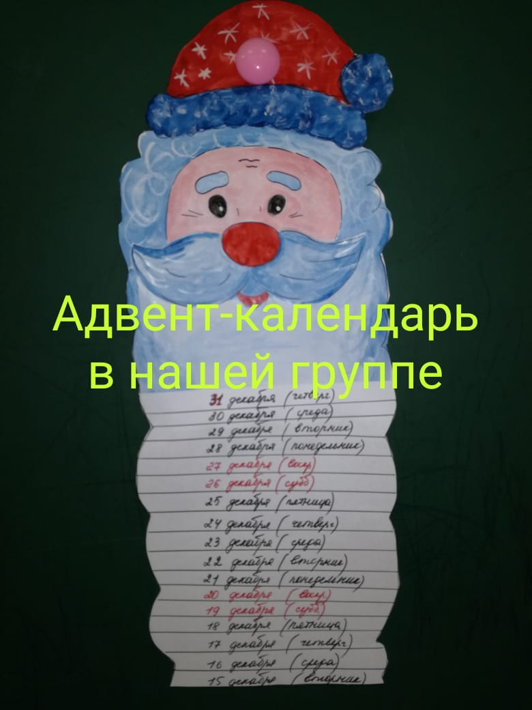«Адвент- календарь – в нашей группе»

Ожидание Новогоднего праздника не менее приятно, чем он сам. Однако бесконечные детские вопросы: «Когда же Новый год?!» - бывают утомительны. Время – такое размытое понятие, такое неуловимое… Один день, неделя, месяц. Чем младше ребенок, тем сложнее ему понять, а много это или нет? Календарь помогает почувствовать течение времени.

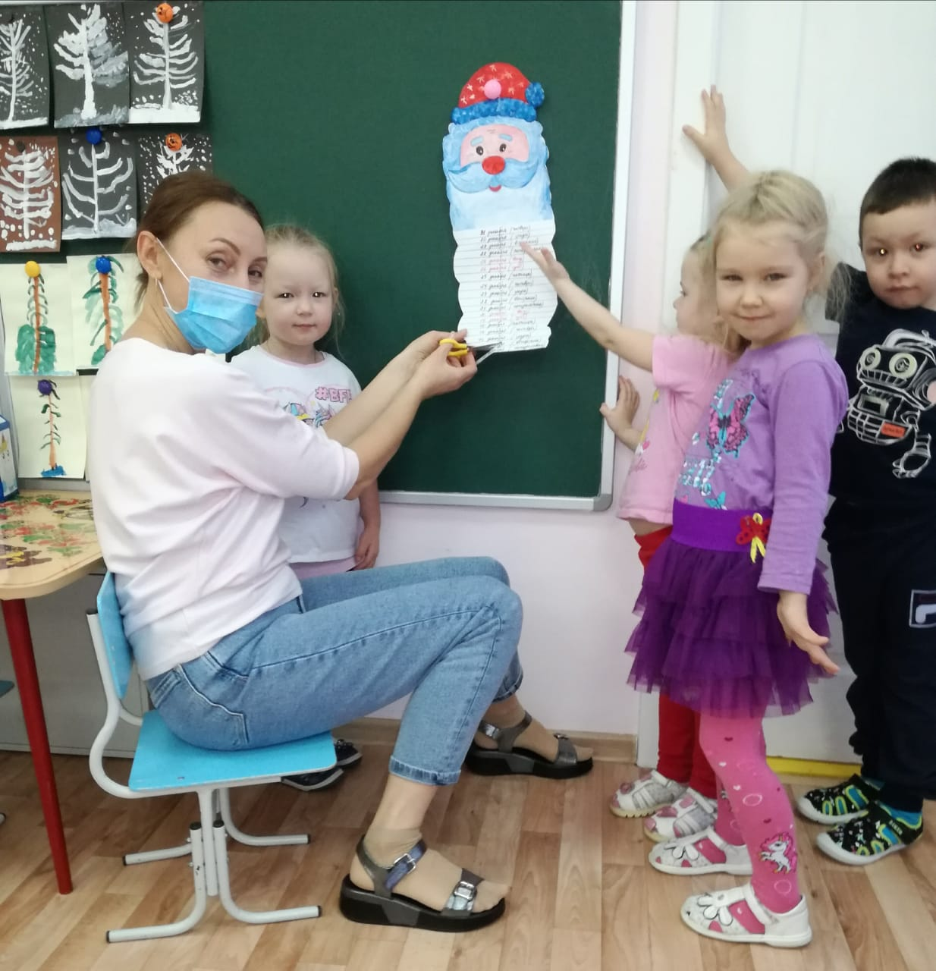Адвент-календарь в нашей группе - это в первую очередь игра, которая направлена на развитие интереса детей к любой деятельности. Каждый день содержит определенное задание, которое соответствует программным целям и задачам. Вместе с детьми мастерим поделки, экспериментируем, играем в подвижные игры, разучиваем стихотворения и т.д. Мне очень понравилось использовать календарь, так как это очень увлекательный и эффективный метод обучения!

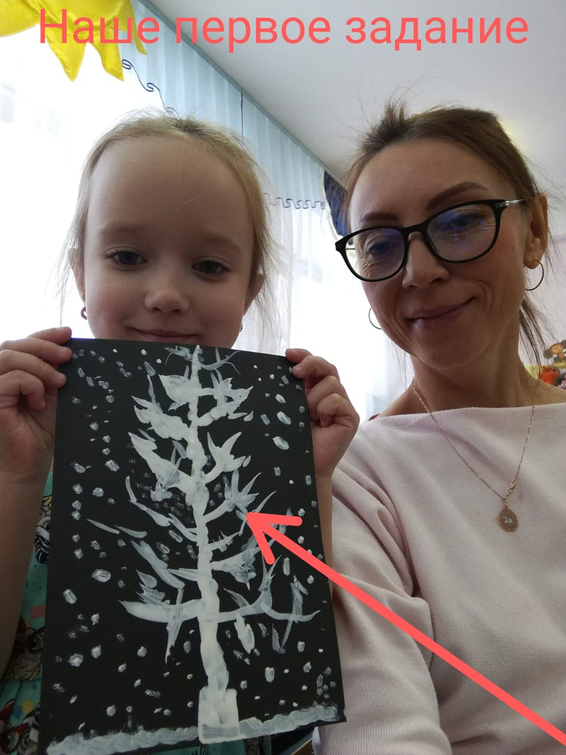С наступающим праздником!

Воспитатель ВКК

Изгагина Марина Викторовна